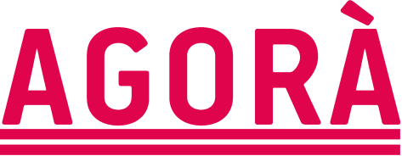

AGLI ORGANI DI STAMPA
LORO SEDI

Bologna 7 settembre 2020

Siamo lieti di invitarLa a partecipare alla conferenza stampa che si terrà

Mercoledì 9 settembre 2020 alle ore 13.00
presso la Sala dello Zodiaco della Città Metropolitana
(via Zamboni, 13 - Bologna)

per la presentazione della 5° edizione di Agorà, rassegna teatrale itinerante nei comuni dell’Unione Reno Galliera nella Area metropolitana di Bologna, promossa da Unione Reno Galliera con la direzione artistica di Elena Di Gioia, realizzata con il contributo di Regione Emilia Romagna e prodotta da Associazione Liberty.

Anche per questa edizione, Agorà - che si sviluppa negli otto comuni della Unione Reno Galliera, nella area Metropolitana di Bologna: Argelato, Bentivoglio, Castel Maggiore, Castello d’Argile, Galliera, San Giorgio di Piano, San Pietro in Casale, Pieve di Cento - offre una proposta culturale di qualità, ospitando artisti tra i più importanti della scena contemporanea.

Interverranno:
Matteo Lepore, presidente Destinazione turistica Bologna metropolitana
Mauro Felicori, assessore alla cultura e paesaggio - Regione Emilia-Romagna
Belinda Gottardi, sindaco con delega alla Cultura dell’Unione Reno Galliera
Elena Di Gioia, direttrice artistica di Agorà

L’occasione è gradita per porgerLe cordiali saluti.

Ufficio Stampa
Studio Associato PEPITApuntoCOM.
Per Info: tel. 051.3547571
333.2366667

